LA VERA EMERGENZA

Polizia e militari ridotti alla fame dal governo: "Senza soldi, ci vestiamo con le divise di chi va in pensione"
26 Luglio 2017
libero

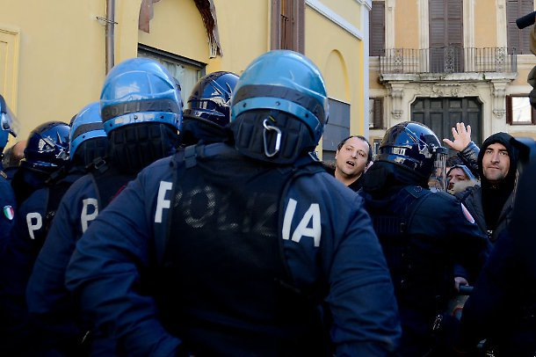
Altro che migranti o incendi, la vera emergenza italiana è quella dei militari umiliati dallo Stato. L'accusa arriva direttamente dagli agenti. "Non abbiamo mezzi, non abbiamo fondi per il vestiario, ci facciamo lasciare il materiale dai colleghi che vanno in pensione", hanno spiegato i rappresentanti dei Cocer delle forze armate e i sindacalisti del comparto sicurezza, come riportato dalGiornale. "Per l'emergenza incendi di questi giorni - spiega Marco Cicala, delegato dell'Aeronautica nel Cocer interforze - abbiamo visto quali sono state le difficoltà. Abbiamo una forza armata tra le migliori al mondo, ma è innegabile che i mezzi manchino. Se avessimo avuto i Canadair saremmo stati ancora più efficaci".
Mancano i pezzi di ricambio degli aerei e delle navi, il personale lavora in condizioni precarie ma il governo "snobba" i sindacati. A rispondere martedì pomeriggio ai rappresentanti del Cocer infatti c'erano i sottosegretari alla Difesa, alla Funzione pubblica e all'Economia, mentre, spiega Antonello Ciavarelli (Cocer Guardia Costiera Marina militare) "ci saremmo aspettati che fossero presenti i titolari dei ministeri". Un esempio delle difficoltà dei militari italiani? "Veniamo pagati, per mesi e mesi di navigazione, appena 3 euro all'oradi straordinario. I nostri uomini impegnati nell'emergenza migranti in Sicilia, sulle motovedette, fanno un super lavoro, recuperando tutti questi immigrati e non dico cosa succede a bordo. Ricordo che poi si deve anche pulire, sistemare prima del recupero successivo e tutto per una cifra irrisoria". Il governo ha promesso 85 euro di aumenti mensili (nel 2009 si parlava di 123 euro), ma secondo Cocer e sindacati in realtà saranno un massimo di 12 euro al mese in più.

